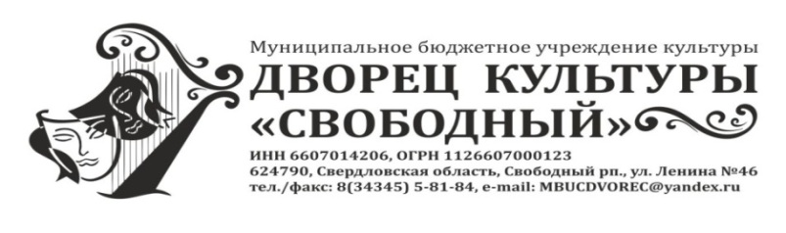
УТВЕРЖДАЮ
Директор МБУК ДК «Свободный»
___________________Р.Г. Хизуев
«___» _________________ 2018г.

ПОЛОЖЕНИЕ
конкурса детского рисунка
«Свободный - Ракетный щит России»

1. ОБЩИЕ ПОЛОЖЕНИЯ
1.1. Конкурс детских рисунков «Свободный – Ракетный щит России» (далее – конкурс) проходит в рамках празднования Дня образования РВСН. Организатор конкурса рисунков: МБУК ДК «Свободный».
1.2. Настоящее Положение определяет цели и задачи организаторов, участников конкурса, порядок рассмотрения представленных материалов и награждение победителей.
1.3. Сроки проведения конкурса: с 3 декабря 2018 года по 12 декабря 2018г.

2. ЦЕЛИ И ЗАДАЧИ
2.1. Развитие творческого потенциала, повышение роли изобразительного искусства в гражданско – патриотическом воспитании детей;
2.2. Воспитание в детях интереса к отечественной истории; уважения к героическому прошлому нашей страны;
2.3. Формирование чувства ответственности и национальной гордости, гражданственности и патриотизма;
2.4. Развитие и поддержка талантливых детей в области художественного творчества;
2.5. Активизация работы по развитию детского художественного творчества.

3. УЧАСТНИКИ КОНКУРСА
3.1. Участниками конкурса могут быть дети и подростки в возрасте от 5 до 17 лет.
3.2. Конкурс проводится в 3 возрастных категориях:
I-я категория - дети от 5 до 7 лет;
II-я категория - дети от 8 до 11 лет;
III-я категория - дети от 12 до 17 лет;

4. СОДЕРЖАНИЕ КОНКУРСА
4.1. Участники конкурса представляют работы по теме: «Свободный – Ракетный щит России».
4.2. Рисунки должны отражать одну из следующих тем:
- «Я живу в «Свободном»
- «Родом из РВСН»
- «Мой папа ракетчик»
5. УСЛОВИЯ ПРОВЕДЕНИЯ КОНКУРСА
5.1. Для участия в конкурсе необходимо представить:
- работу «Свободный – Ракетный щит России»;
- заявку для участия в конкурсе (форма заявки прилагается).
5.2. Техника исполнения работы: акварель, тушь, гуашь, цветные карандаши, пастель.
5.3. Каждый участник конкурса представляет не более одной работы.
5.4. Работы должны иметь формат «А-4», рисунки не сгибать, не сворачивать. Рисунки других размеров не принимаются.
5.5. Работы по завершению конкурса возвращаются.
5.6. В правом нижнем углу каждой работы указывается: название работы; фамилия, имя и возраст автора; название учреждения.
5.7. Идея рисунка должна быть оригинальной (авторской). Скопированные или срисованные рисунки с общедоступных ресурсов оцениваться жюри не будут.
5.8. Работы, не отвечающие требованиям Положения, а также поступившие после
12.12.2018 г. рассматриваться на конкурсе не будут.

6. ОРГАНИЗАЦИЯ И ПРОВЕДЕНИЕ КОНКУРСА

6.1. Конкурс проводится с 3 декабря 2018 года по 12 декабря 2018г. Работы принимаются до 11.12.2018г. (включительно).
6.2. Для подведения итогов конкурса формируется жюри, которое оценивает работы, выявляет победителей и призеров.
6.3. Основными критериями оценки конкурсных работ являются:
- соответствие теме конкурса,
- выразительность и качество выполнения.

7. ПОДВЕДЕНИЕ ИТОГОВ
7.1. Итоги Конкурса подводятся до 13.12.18 г. Выставка работ победителей и призёров состоится 15 декабря 2018г. в фойе МБУК ДК «Свободный».

7.2. Отбор работ участников проходит по трем возрастным категориям, по три места на каждую возрастную категорию:
I-я категория - дети от 5 до 7 лет: 1место; 2 место; 3 место;
II-я категория - дети от 8 до 11 лет: 1место; 2 место; 3 место;
III-я категория - дети от 12 до 17 лет: 1место; 2 место; 3 место;

7.3. Победители конкурса во всех возрастных группах награждаются грамотами и подарками за первое, второе и третье место. Награждение состоится 15 декабря в зрительном зале Дворца культуры «Свободный», во время концертной программы, посвященной Дню образования РВСН.

Работы и заявки на участие направляются по адресу:
ул. Ленина, 46 МБУК ДК «Свободный», каб. №31. Заявку можно отправить по электронной почте: MBUCDVOREC@yandex.ru.

Примечания:
1. Данное положение размещено на официальном сайте МБУК ДК «Свободный» www.dom-culturi.ru.

Заявка на участие
в конкурсе детского рисунка
«Свободный – Ракетный щит России»

1. Полное название работы в соответствии с условиями конкурса:
________________________________________________________________________

2. Фамилия, Имя автора работы:____________________________________________

3. Возраст (дата, месяц, год рождения):_______________________________________

4. Домашний адрес, кон. телефон: __________________________________________

5. Ф.И.О. руководителя (полностью), должность, контактный телефон: ______________________________________________________________________

Дата заполнения заявки: ___________________________________________________

